|  |
| --- |
| Trường Đại học Phenikaa |
| Báo Cáo Bài Tập Lớn Học Phần “Lập Trình Hướng Đối Tượng” |
| **Đề Tài: Payroll System** |
|  |
|  |
| **GVHD: TS. Trần Đăng Hoan**  **Người Thực Hiện:**   * **19010064 Đậu Bá Nhật Minh** * **19010068 Phạm Toàn Thắng** * **19010070 Nguyễn Quốc Thịnh** |

|  |
| --- |
|  |

Mục Lục

|  |  |
| --- | --- |
| Mục | Trang |
| 1.Lời mở đầu | 2 |
| 2.Mục Tiêu | 2 |
| 3.Đặc điểm hệ thống | 2 |
| 4.Contribution | 3 |
| 5.Hạn chế của những dự án đang tồn tại | 3 |
| 6.Ưu điểm của Payroll System | 4 |
| 7.Fesibility Study | 4 |
| 8.Biểu đồ tiến trình | 5 |
| 9.Biểu đồ lớp | 6 |
| 10.Biểu đồ E-R | 7 |
| 11.Biểu đồ trình tự | 8 |
| 12.Đặc tả yêu cầu | 9 |
| 13.Testing | 10 |
| 14.Future scope | 11 |

1. **Lời Mở Đầu**

Hệ Thống tính lương chính là 1 nhân tố rất quan trọng trong tất cả các lĩnh vực hiện nay. Yêu cầu được đưa ra chính là tính toán mức lương theo quy định của các tổ chức đưa ra. Nó phải đưa ra được các mức lương phù hợp với nhưng gì đã làm. Quản lí hàng ngàn các loại giấy tờ lặt vặt, giấy tờ chi tiêu, …v.v có thể khiến cho bạn đau đầu. Chính vì thế chúng ta cần có một phần mềm giúp chúng ta xử lý vấn đề về lương. Chỉ mất vài giây và hệ thống sẽ giúp bạn tạo ra những phiếu lương và báo cáo bảng lương.

1. **Mục Tiêu**

Mục tiêu chính của hệ thống quản lí lương là cung cấp một phần mềm dễ sử dụng và giúp tự động hóa công việc. Nó sẽ quản lý thong tin chi tiết của nhân viên, tính lương của họ, chấm công. Nó sẽ quản lý chi tiết các khoản thanh toán và nhân viên. Đây là một phần mềm dành cho các quản lí tài chính nên chỉ có họ mới có quyền truy cập hệ thống. Mục đích chính của dự án này nhàm giảm bớt các công việc thủ công hàng ngày để có thể tăng năng suất làm việc.

1. **Đặc điểm của hệ thống**

* Dành riêng cho các quản trị viên truy cập
* Nâng cao hiệu quả làm việc
* Lưu trữ đầy đủ và chi tiết thong tin của nhân viên
* Các quản trị viên có thể dễ dàng thay đổi hoặc cập nhật thông tin nhân viên
* Quản lí các thông tin về lương
* Tự động tính lương dựa theo ngày làm việc
* Quản lí về việc chấm công của nhân viên
* Mỗi nhân viên đều có một mã nhân viên riêng(ID)
* Có thể nhập dữ liệu cũng như lương theo mã nhân viên(ID)
* In ra phiếu lương
* Có thể tìm kiếm thông tin chi tiết của nhân viên
* Cung cấp thông tin dễ dàng để truy cập nhanh hơn
* Người quản lí chỉ cần thông tin cơ bản về cơ sở dữ liệu

1. **Contribution**

Phần mềm được lập trình để cho phép các quản trị viên quản lí dữ liệu và thông tin của nhân viên công ty một cách thường xuyên, Thông tin dễ dàng liên quan đến nhân viên bao gồm chi tiết liên hệ, chấm công, lương và còn nhiều thứ khác

Về độ chính xác : Hệ thông có khả năng đáp ứng cho nhân viên vào các giờ làm việc khác nhau của họ. Bạn sẽ có 1 bản ghi chính xác về thời gian làm việc của họ. Hệ thống sẽ tự động giảm thiểu khả năng xảy ra sai sót của con người, vì yếu tố quan trọng là nhân viên có nhớ chính xác giờ bắt đầu và kết thúc hay không.

Lưu trữ các bản ghi: Một tính năng khác của hệ thống là nó có thể lưu giữ các hồ sơ chi tiết chính xác. Nhưng thứ này được lưu trong hệ thống cơ sở dữ liệu. Việc này có thể giúp bạn quản lí các vấn đề về lương tiền thưởng cũng như số lượng và hồ sơ của nhân viên trong công ty bạn.

1. **Hạn chế của những dự án đang tồn tại**

* Phần mềm quản lý lương thường sẽ rất tốn kém
* Có thể sẽ cần phải thuê thêm nhân viên để điều hành hệ thống
* Cần phải backup dữ liệu liên tục
* Quyền truy cập vào bảng lương có thể bị hạn chế
* Phải chịu trách nhiệm xử lý các khoản thuế trả lương

1. **Ưu điểm của Payroll System**

* Tính toán lương và khấu trừ nhanh hơn
* Tạo phiếu lương chính xác
* Tính toán lương thưởng, chi phí,… mà không tốn nhiều công sức
* Tự động hóa những tác vụ nhất định, ví dụ như báo cáo cuối năm
* Không yêu cầu phải hiểu các luật thuế phức tạp
* Lưu trữ dữ liệu trong một hệ thống an toàn, dễ truy cập

1. **Feasibility Study (Nghiên cứu tính Khả Thi)**

Phân tích xem liệu phần mềm có đáp ứng yêu cầu của các tổ chức hay không Tính khả thi được định nghĩa là mức độ thực tế mà dự án có thể thực hiện thành công hay không. Để kiểm tra chúng ta phải thực hiện các nghiên cứu

Để xác định liệu phần mềm có thể được triển khai bằng cách sử dụng công nghệ hiện tại và trong phạm vi ngân sách và lịch trình của nghiên cứu. Điêu tra sơ bộ xem hệ thống có hoạt động 1 cách trơn tru hay không.

**Three Types of feasibility study (ba phương pháp nghiên cứu)**

1. *Technical Feasibility.(về mặt kĩ thuật)*

Chắc chắn rằng công nghệ được chọn để phát triển phần mềm có một lượng lớn người dùng để có thể nhận được phản hồi từ đó giải quyết các vấn đề phát sinh hay cải tiến phần mềm

2. *Operational Feasibility.(về mặt hoạt động)*

Phân tích dữ liệu người dùng xem có thích ứng tốt với phần mềm hay không. Xác định độ hài lòng của các tổ chức với các giải pháp thay thế được đưa bởi nhóm phát triển hay không,

3. *Economical Feasibility (về mặt chi phí)*

Chi phí phần cứng, phần mềm, đội ngũ phát triển và đào tạo. Chỉ khả thi nếu lợi ích lớn hơn chi phí. Chi phí đạt được cao hơn được những chi phí bỏ ra và phát sinh

Để xác định xem phần mềm có thể tích hợp với các phần mềm hiện có hay không. Những lợi ích của nó và quyết định xem có sử dụng nó hay không.

1. **Biểu Đồ Tiến Trình**

Biểu đồ tiến trình là một loại sơ đồ đại diện cho một quy trình hoặc quy trình làm việc. Biểu đồ tiến trình cũng có thể được định nghĩa là một biểu diễn sơ đồ của một thuật toán, một cách tiếp cận từng bước để giải quyết một nhiệm vụ. Biểu đồ tiến trình hiển thị các bước dưới dạng các hộp có nhiều loại khác nhau và thứ tự của chúng bằng cách kết nối các hộp bằng các mũi tên.

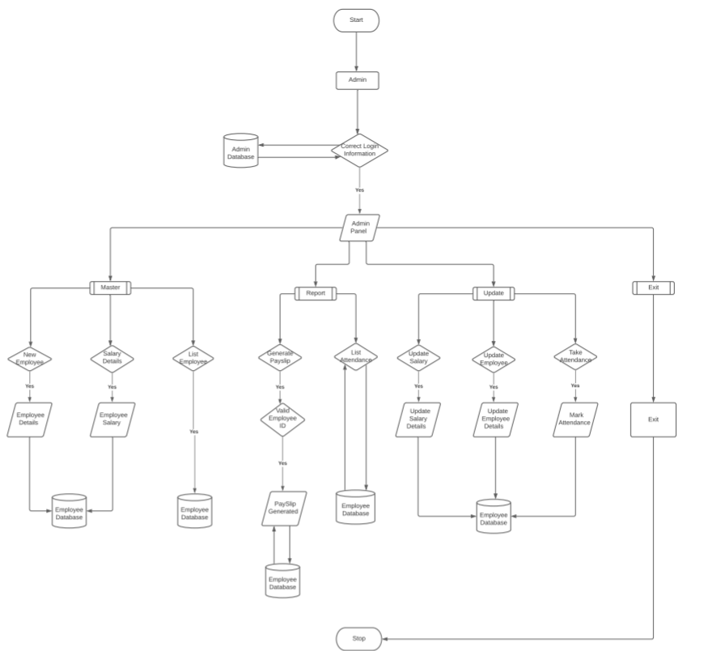

1. **Biểu Đồ Lớp**

Biểu đồ lớp trong Ngôn ngữ mô hình hóa hợp nhất (the Unified Modeling Language) là một loại biểu đồ cấu trúc tĩnh mô tả cấu trúc của hệ thống bằng cách hiển thị các lớp của hệ thống, các thuộc tính, hoạt động của chúng và mối quan hệ giữa các đối tượng.

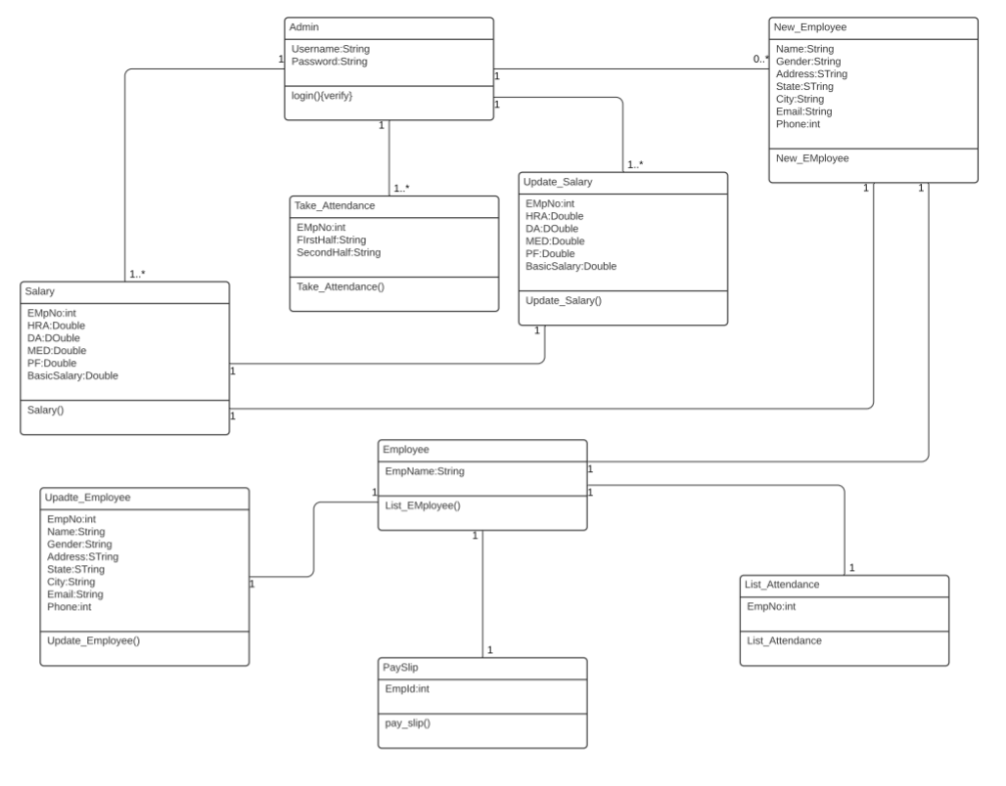

1. **Biểu Đồ E-R**

Mô hình mối quan hệ-thực thể mô tả những điều quan tâm có liên quan lẫn nhau trong một lĩnh vực kiến thức cụ thể. Một biểu đồ ER cơ bản bao gồm các loại thực thể và xác định các mối quan hệ có thể tồn tại giữa các thực thể.

.

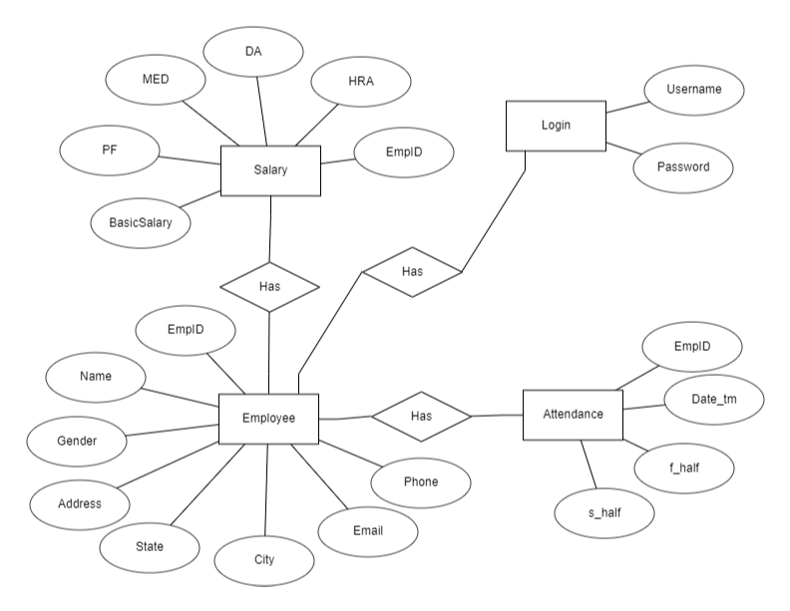

1. **Biểu Đồ Trình Tự**

Biểu đồ trình tự là một loại biểu đồ tương tác vì nó mô tả cách thức và theo thứ tự một nhóm đối tượng hoạt động cùng nhau. Các sơ đồ này được sử dụng để hiểu các yêu cầu đối với một hệ thống mới hoặc để ghi lại một quy trình hiện có.

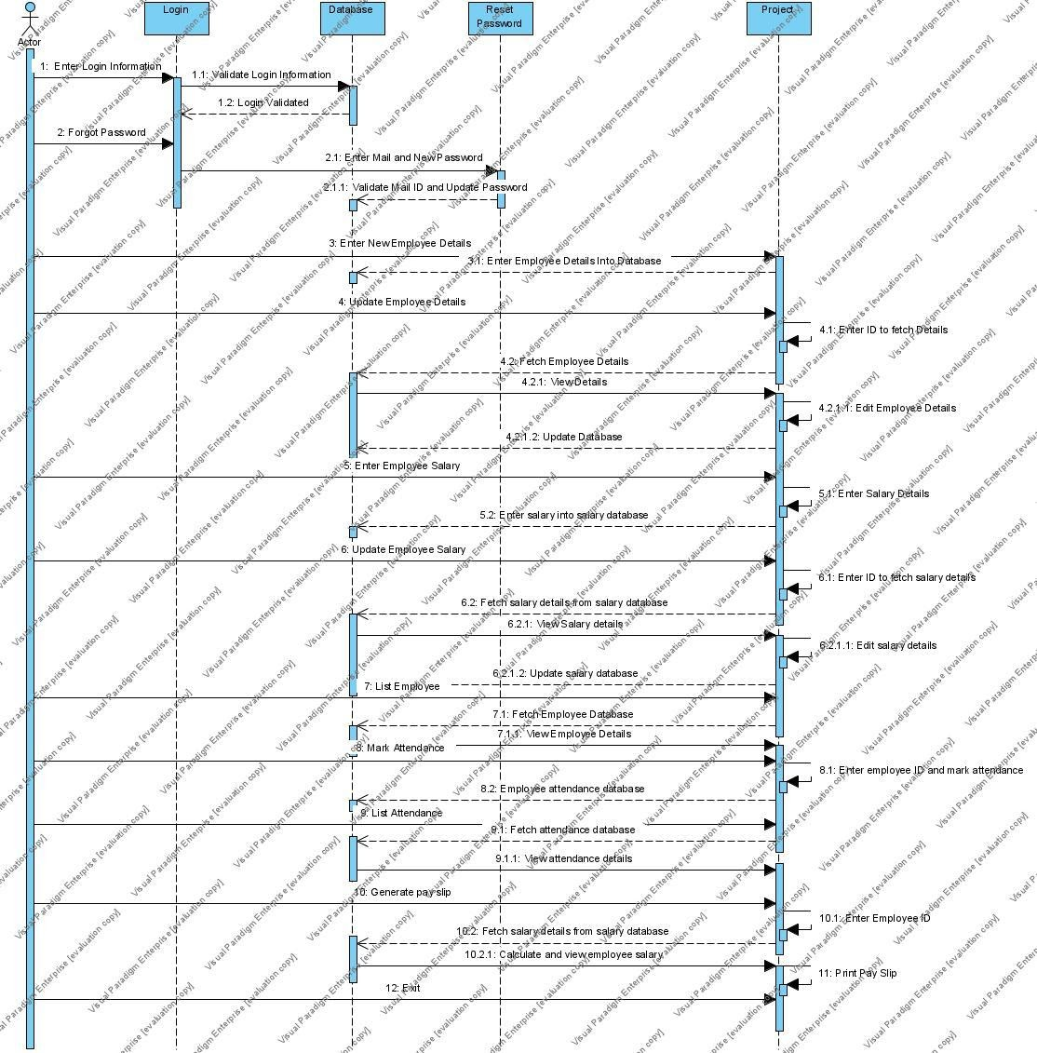

1. **Đặc Tả Yêu Cầu**

Để phát triển dự án này, cả phần cứng và phần mềm đều được yêu cầu. Yêu cầu khó là bất kỳ máy nào tương thích để chạy phần mềm và tài nguyên cần thiết.

*\*Yêu cầu phần mềm*

* Operating System               Windows 10
* Front End                              Java, IntelliJ IDEA
* Back End                               MySQL

*\*Yêu cầu phần cứng*

* Desktop PC or a Laptop
* Printer
* Operating System – Windows 10
* Intel® CoreTM i3-6006U CPU @ 2.00GHz
* 4.00 GB RAM
* 64-bit operating system, x64 based processor
* 1024 x 768 monitor resolution
* Keyboard and Mouse

1. **Testing**

*Unit Testing*

Unit testing là kĩ thuật kiểm tra các module một cách riêng lẻ. Từng đơn vị nhỏ của mã nguồn sẽ được test để khẳng định liệu nó có phù hợp vào thực tiễn sử dụng hay không. Những module khác nhau của game cũng sẽ được đem vào test đồng thời cũng được phát triển thêm vào lúc đó. Những module ở đây được tham chiếu đến những đơn vị riêng biệt như là Cấp độ, Người chơi, Khung cảnh.

*Integration Testing*

Integration testing là kĩ thuật test mà các thành phần riêng lẻ hoặc module sẽ được nhóm lại với nhau để kiểm tra. Và đầu vào của kĩ thuật này là các module đã được hoàn thành kiểm tra bằng Unit Testing trước đó.

*System Testing*

System testing sẽ được tiến hành trên toàn bộ hệ thống để kiểm tra xem hệ thống có đạt được đúng với yêu cầu hay không. “Valar Morghulis” đã được cài đặt trên những hệ thống khác nhau và bất kì lỗi hay bug nào được tìm thấy đều đã được loại bỏ thành công.

*Acceptance Testing*

User Acceptance được định nghĩa là một phương pháp test được thực hiện bởi khách hàng để xác thực hệ thống với những yêu cầu đã được thỏa thuận trước đó. Đây là bước cuối cùng trước khi ứng dụng phần mềm này được đưa ra thị thường sản phẩm.

1. **Future Scope**

Khi các ngành công nghiệp quy mô nhỏ cũng như quy mô lớn đan hoạt động nhiều hơn, điều này sẽ thúc đẩy nỗ lực duy trì thông tin chi tiết của nhân viên cũng như tạo ta bảng lương cho họ. Những con người công nghiệp này làm việc hàng giờ đồng hồ phù hợp với những yêu cầu của dự án của họ.

Pocket Muster sẽ cho mọi người thấy một phương rất đơn giản để tính toán lương của nhân viên dựa vào số lượng giờ họ đã làm việc. Nó giúp giảm đi đáng kể những công việc trên bàn giấy bởi vì chúng ta ko phải viết ra bằng tay tất cả những thông tin đó. Hơn nữa nó còn giúp chúng ta ko vướng phải những rắc rối như khi tính toán thủ công lương của nhân viên.